儿童发起的科学游戏案例
游戏名称 | 气球变大了 | 适宜年龄 | 中班 | 教 师 | 吴欣怡
游戏  规划 | - 探究发现醋和苏打粉混在一起会产生气体的现象,体验科学探究的乐趣。  - 学习与同伴合作,按步骤提示操作,观察和记录,共同完成实验。  - 能大胆表达和交流自己的观察发现。
材料  构成  与  解读 | 开放性材料：气球、塑料瓶子、小苏打、漏斗、白醋等。  环境准备：科学区设置在教室外水池边，材料分类整理摆放为科学区游戏材料站，幼儿能根据自己的需要选择合适的材料探究游戏。
科学  探究  步骤 | 玩法：  1.在塑料瓶中倒入白醋。  2.把小漏斗放在气球的吹气口处，往里面加入小苏打粉  3.把气球套在塑料瓶瓶口处，把小气球扶起来  4.让小苏打从气球中漏下，与白醋发生反应，从而使气球变大
变化  延伸 | 幼儿自主生成的玩法：  1.按照图示的操作步骤进行科学小实验。  2.观察小苏打粉与白醋发生反应时以及气球的变化。  游戏材料调整：  添加记录表和刻度线，观察不同刻度线下，气球变化的大小程度。  教师策略的调整：  在前期试验的过程中，教师和家长的参与比较多，呈现得是陪伴幼儿一起游戏的形式，随着孩子经验的丰富和提升，教师可以更多地往后退，把探索和实验的主动权交还给幼儿。  组织形式的调整：  可以提供纸、笔、相机等记录材料，请幼儿自主互相记录彼此的游戏过程或成果，发现科学探究的乐趣。
倾听  观察  评价 | 倾听观察：游戏开始啦，谢WY和朱XX来到了科学区，谢WY先往塑料瓶中倒入一些白醋，接着朱XX说：“我来装小苏打粉吧！”“气球的洞口这么小，怎么装进去呢？”“看，这里有小漏斗！”谢WY给XX递了一个漏斗，XX把漏斗放在气球口，然后用勺子往里加小苏打粉，谢WY迫不及待地拿过小气球，但是把气球套在塑料瓶对他来说还有点难度，他请求了我的帮助，我教他用手指把气球口拉大，套进去，之后，小苏打粉与白醋相遇了，气球也在慢慢地变大...孩子们看着气球的变化都开心地鼓起了手！  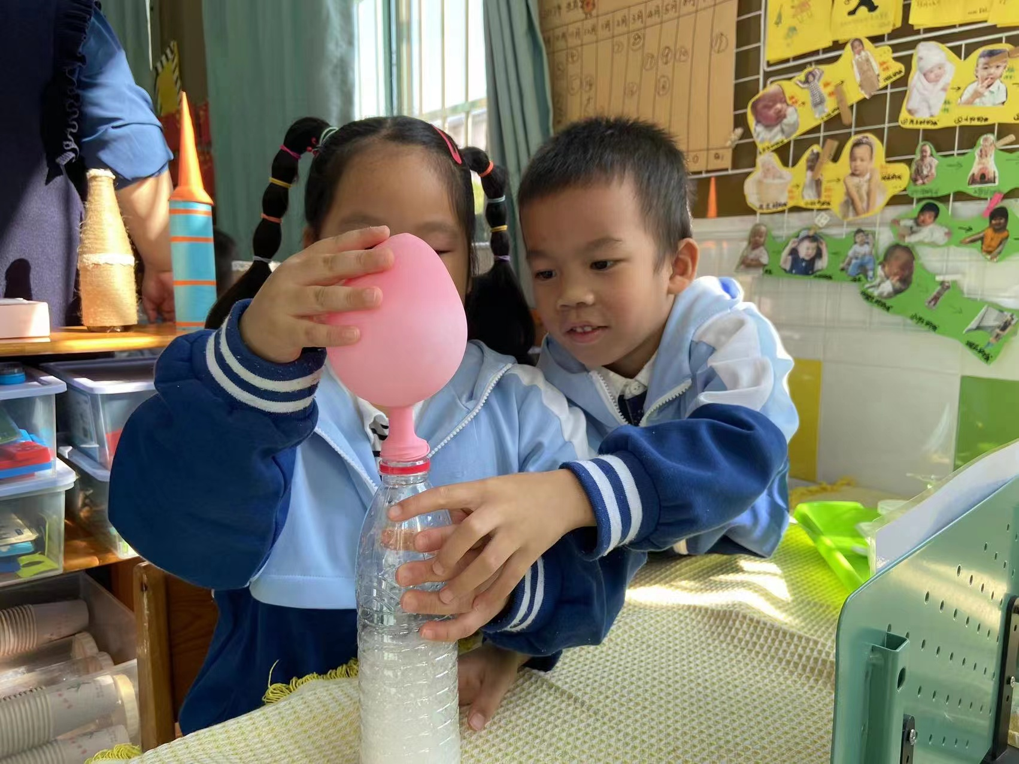  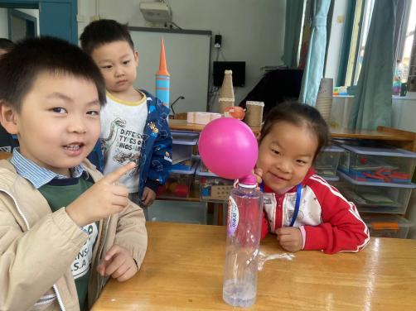  评价：本节活动的选材是幼儿所熟悉的、新颖的,且能够引发幼儿的好奇心,进而产生探索的的兴趣,符合大班幼儿的发展水平及年龄特点。在实验过程中,幼儿都能够积极参与,到达了活动目标,教师能给于激励性的评价,让幼儿更愿意投入到探究活动中去。

